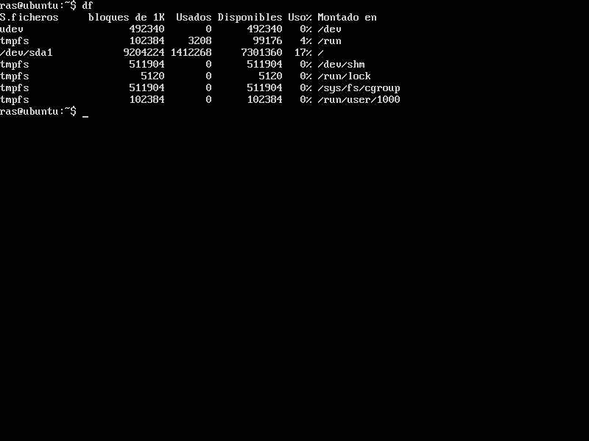

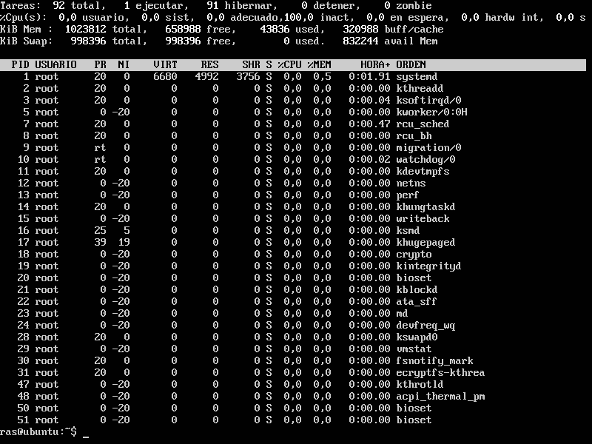

**EL comando DF o Disk Filesystem** se utiliza para poder el espacio que tenemos ocupado por el sistema de archivo.

**En cambio el comando TOP** nos muestra un listado de todos los procesos que se están ejecutando.